Биология гр 1 ОР-23 на03.02.24

Задание: сделать конспект. Выполнить тесты на отдельном листе и сдать до

7.02. 24 в каб 13.

Тема: Жизненный цикл клетки. Митоз и мейоз

лекция
Клеточный цикл (жизненный цикл клетки) — время существования клетки от начала одного деления до начала следующего деления, состоит из интерфазы и собственно процесса деления. Интерфаза — период между делениями, в котором происходят процессы роста и развития клетки, удвоения ДНК, синтеза белков и органических соединений.
Интерфаза — период между делениями, в котором происходят процессы роста и развития клетки, удвоения ДНК, синтеза белков и органических соединений.
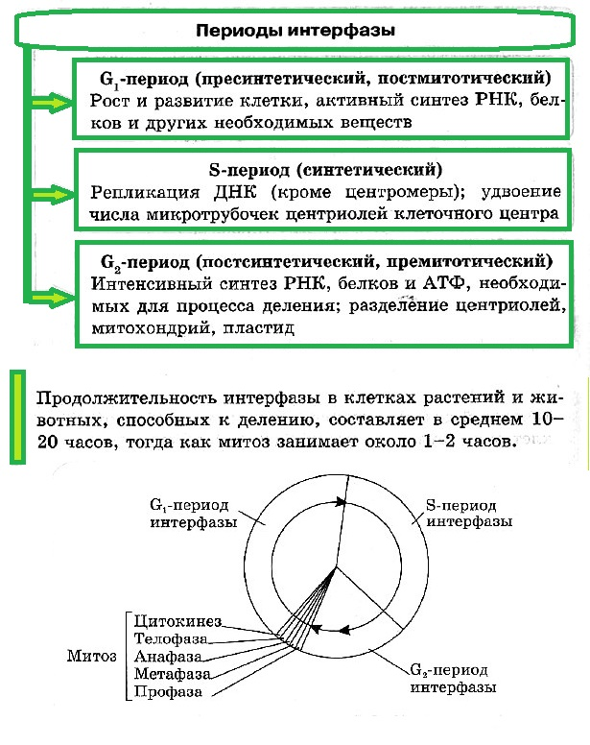

Периоды интерфазы:
- Пресинтетический (постмитотический) период G₁ — образуются рибосомы, синтезируется АТФ и все виды РНК, ферменты, делятся митохондрии, клетка растет (хромосомный набор — 2n2c).
- Синтетический период S — удвоение ДНК, вследствие которого к концу синтетического периода каждая хромосома состоит из двух хроматид, активно синтезируются структурные белки ДНК — гистоны (хромосомный набор — 2n4c).
- Постсинтетический (премитотический) период G₂ — подготовка к последующему процессу — делению клетки, синтезируются белки и АТФ, удваиваются центриоли (хромосомный набор — 2n4c).

Примечание. В схемах деления гаплоидный набор хромосом обозначают буквой n, а молекул ДНК (т. е. хроматид) — буквой с. Перед буквами указывают число гаплоидных наборов, например:
1n2с — гаплоидный набор удвоенных хромосом,
2n2с — диплоидный набор одиночных хромосом,
2n4с — диплоидный набор удвоенных хромосом.

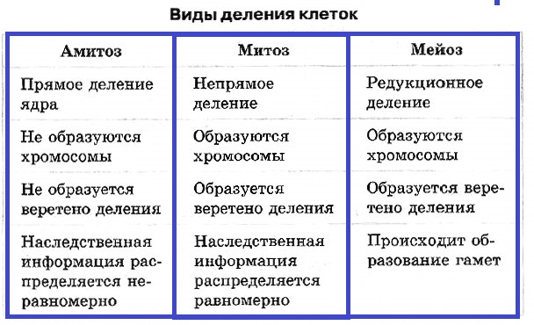

Митоз и амитоз
Митоз (непрямое деление клетки) — процесс равномерного распределения между дочерними клетками ядерного наследственного материала.
В результате митоза из одной материнской клетки с диплоидным (двойным) набором хромосом образуются две диплоидные дочерние клетки, содержащие полную генетическую информацию в том же объёме, что и родительская. Митоз обеспечивает сохранность наследственных признаков и увеличение количества клеток или одноклеточных организмов.
Стадии (фазы) митоза:
- Профаза (2n4c) — спирализация хромосом, уменьшение их функциональной активности; репликация практически не идёт; разрушение оболочки ядра; образование веретена деления; прикрепление хромосом к нитям веретена деления.
- Метафаза (2n4c) — спирализация хромосом достигает максимума; хромосомы утрачивают свою функциональную активность, образуют экваториальную пластинку.
- Анафаза (4n4c) — деление центромер; расхождение по нитям веретена сестринских хромосом. Анафаза заканчивается, когда центромеры достигают полюсов клетки.
- Телофаза (2n2c) — деспирализация хромосом; образование ядерной оболочки; деление цитоплазмы; между дочерними клетками формируется клеточная стенка.
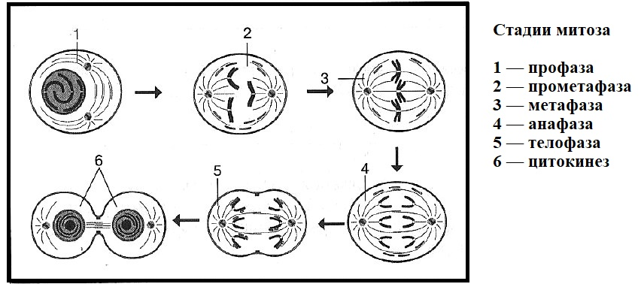
Амитоз — прямое деление клетки, при котором ядро делится путём перешнуровки без предшествующей перестройки:
- хромосомы не проходят цикла спирализации;
- не образуется веретено деления;
- клетка делится сразу после репликации ДНК;
- ДНК между дочерними клетками распределяется неравномерно.
Амитоз проходит быстрее, чем митоз. В результате амитоза увеличивается количество дочерних клеток, но одновременно могут появляться двух- и многоядерные клетки. Амитоз характерен для одноклеточных и некоторых клеток многоклеточных организмов (клетки при патологических состояниях).

Мейоз
Мейоз — способ деления эукариотических клеток, в результате которого из одной материнской клетки образуются четыре дочерние с уменьшенным в два раза набором хромосом. На этапе интерфазы (предшествует мейозу) происходит репликация ДНК с последующим удвоением хромосом. Клетки с диплоидным набором хромосом, каждая состоит из одной хромосомной нити (хромонемы). После интерфазы хромосомы становятся удвоенными, а их диплоидное число 2n сохраняется. Центриоли в клеточном центре удваиваются.
Стадии (фазы) мейоза I (редукционное деление):
- Профаза I — спирализация хромосом; конъюгация; кроссинговер; хроматиды начинают расходиться; биваленты обособляются и располагаются по периферии ядра; ядрышко исчезает (хромосомный набор клетки — 2n4c).
- Метафаза I — начинается с момента разрушения ядерной оболочки; биваленты располагаются в экваториальной плоскости, прикреплённые к нитям веретена деления (хромосомный набор клетки — 2n4c).
- Анафаза I — центромеры каждой пары гомологичных хромосом разъединяются, и к полюсам клетки
- Телофаза I — начинается с достижения хромосомами полюсов клетки (у каждого полюса — n хромосом): происходит редукция числа хромосом; образуется ядерная оболочка; делится цитоплазма; формируется клеточная стенка (хромосомный набор каждой из образовавшихся клеток — 1n2c).
Завершение мейоза I сопровождается образованием двух дочерних клеток, содержащих гаплоидный набор хромосом, которые в свою очередь остаются удвоенными.
Во время кратковременной интерфазы (интеркинеза) не происходит репликация ДНК, нет удвоения хромосомы, две дочерние клетки вступают во второе деление мейоза.
Стадии (фазы) мейоза II (по типу митоза — равное деление):
- Профаза II — непродолжительная, так как хроматиды спирализованы (хромосомный набор клетки — 1n2c).
- Метафаза II — образуются экваториальная пластинка, хромосомы, состоящие из двух хроматид, центромерными участками прикрепляются к нитям веретена деления (хромосомный набор клетки — 1n2c).
- Анафаза II — хроматиды расходятся к полюсам клетки (хромосомный набор у каждого полюса — 1n1c, в клетке — 2n2c).
- Телофаза II — образуется ядерная оболочка; делится цитоплазма; формируется клеточная стенка. Образуются четыре гаплоидные клетки 1n1c (хромосомные наборы образовавшихся клеток не идентичны).
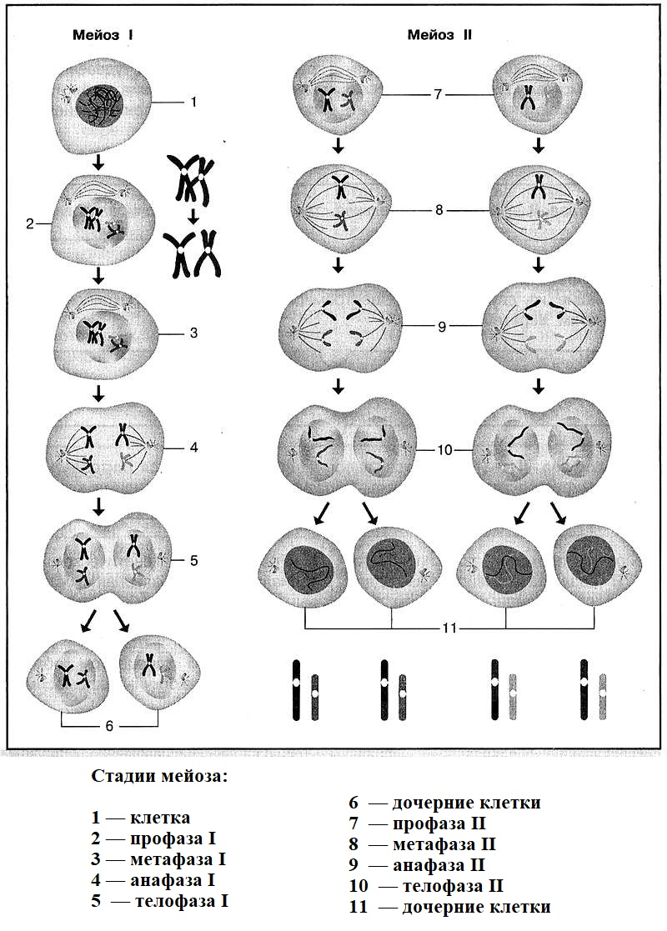

Мейоз II проходит по типу митоза. В результате мейоза из одной клетки с диплоидным набором хромосом после двух последовательных делений образуются 4n клетки.

Черты мейоза
- Редукция числа хромосом (если бы не было уменьшения числа хромосом при образовании половых клеток, то из поколения в поколение их количество возрастало бы и был бы утрачен один из важнейших признаков каждого вида — постоянство числа хромосом),
- Конъюгация (сближение и переплетение) гомологичных хромосом.
- Рекомбинация генетического материала, обусловленная случайным расхождением материнских и отцовских гомологичных хромо сом в дочерние клетки, а также кроссинговером (процессом обмена участками гомологичных хромосом).
Таким образом, мейоз — непрерывный процесс, состоящий из двух последовательных делений ядра и цитоплазмы, перед которыми репликация происходит только один раз. Энергия и вещества, необходимые для обоих делений мейоза, накапливаются во время интерфазы I.
Наборы хромосом и количество ДНК в клетке (мейоз)
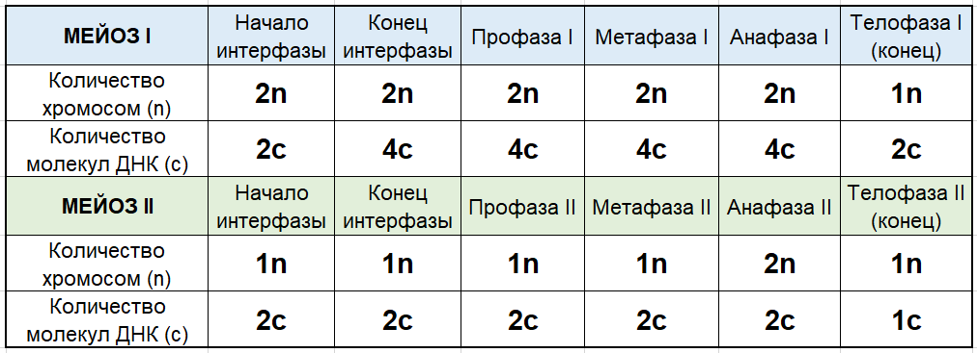

Тест.
А1. Клеточным циклом называется период от
1) синтеза ДНК до синтеза РНК
2) пресинтетической стадии до постсинтетической
3) возникновения клетки в результате деления до ее деления
4) синтетической стадии до пресинтетической стадии
А2. Рост и развитие клетки, выполнение клеткой своих функций в организме, удвоение хромосом происходит в период, называемый
1) интерфазой
2) мейозом
3) митозом
4) овогенезом
А3. Период интерфазы, во время которого происходит удвоение ДНК клетки
1) пресинтетический (G₁)
2) синтетический (S)
3) постсинтетический (G₂)
4) метафаза
А4. Репликация (редупликация), происходящая в S-стадии интерфазы
1) синтез белка на рибосомах
2) синтез иРНК на ДНК
3) процесс самоудвоения ДНК
4) синтез тРНК на ДНК
А5. В постсинтетическом периоде (G₂) интерфазы клетка
1) синтезирует ДНК
2) спирализует хромосомы, растворяет ядерную мембрану
3) удваивает центриоли, накапливает АТФ, синтезирует белки
4) увеличивается в размерах, образует РНК и белки
А6. В процессе митоза из одной материнской клетки образуется
1) 8 дочерних клеток
2) 4 дочерние клетки
3) 1 дочерняя клетка
4) 2 дочерние клетки
А7. Очередность стадий в митозе
1) телофаза, профаза, анафаза, метафаза
2) профаза, анафаза, метафаза, телофаза
3) профаза, метафаза, анафаза, телофаза
4) метафаза, телофаза, профаза, анафаза
А8. Фазой митоза, в которой все хромосомы располагаются по экватору клетки является
1) профаза
2) метафаза
3) анафаза
4) телофаза
А9. В анафазе митоза происходит
1) расхождение хромосом к полюсам клетки
2) спирализация хромосом
3) расхождение хроматид к полюсам клетки
4) деспирализация хромосом
А10. Конъюгация хромосом происходит в
1) профазе митоза
2) профазе I мейоза
3) анафазе митоза
4) профазе II мейоза
А11. В завершении телофазы II хромосомный набор клетки становится
1) 2n4c
2) 2n2c
3) n2c
4) nc
А12. Процессом образования мужских половых клеток называется
1) партеногенез
2) сперматогенез
3) овогенез
4) амитоз
А13. Определите неверное высказывание.
1) в интерфазе митоза происходит удвоение количества ДНК в ядре
2) кроссинговер — это спаривание гомологичных хромосом
3) половые клетки образуются только в результате мейоза
4) в результате мейоза получаются 4 гаметы из 1 материнской клетки
В1. Овогенез подразделяется на три периода
1) рост
2) оплодотворение
3) развитие
4) размножение
5) формирование
6) созревание
В2. Выберите три правильных ответа.
Биологическое значение митоза заключается в
1) увеличении размеров клетки
2) обеспечении процессов роста, развития организмов
3) обеспечении процессов регенерации и бесполого размножения
4) изменчивости благодаря кроссинговеру
5) изменчивости благодаря случайному расхождению хромосом в анафазе I
6) распределении генетического материала между двумя дочерними клетками
В3. Выберите три правильных ответа.
В профазе первого деления мейоза происходят следующие процессы
1) удвоение ДНК
2) кроссинговер
3) расхождение хроматид к полюсам клетки
4) конъюгация
5) растворение ядерной мембраны
6) расхождение хромосом к полюсам клетки

